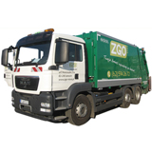
Firmą odbierającą odpady komunalne z terenu Gminy Nowe Miasto nad Wartą
w okresie od 1.01.2019 do 31.12.2019 jest:

„ZGO-NOVA’ Sp. z o.o.
Ul. T. Kościuszki 21A
63-200 Jarocin

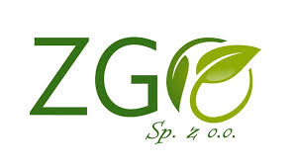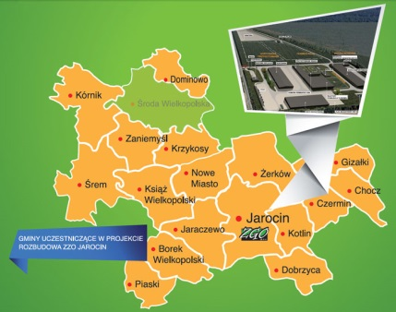

Miejscem zagospodarowania wszystkich odpadów komunalnych
(odebranych od właścicieli nieruchomości zamieszkałych) jest:

Zakład Gospodarki Odpadami Sp. z o.o. w Jarocinie
Witaszyczki 1A
63-200 Jarocin

